CAP SUR L’EUROPE !!!

Le Lycée Dumont d’Urville, une ouverture sur le monde…

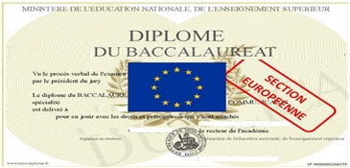

Le samedi 08 / 03 / 2025, à l’occasion de sa Matinée Portes Ouvertes, le Lycée Dumont d’Urville vous annoncera l’ouverture d’une classe européenne, à destination des élèves de la voie professionnelle !!!

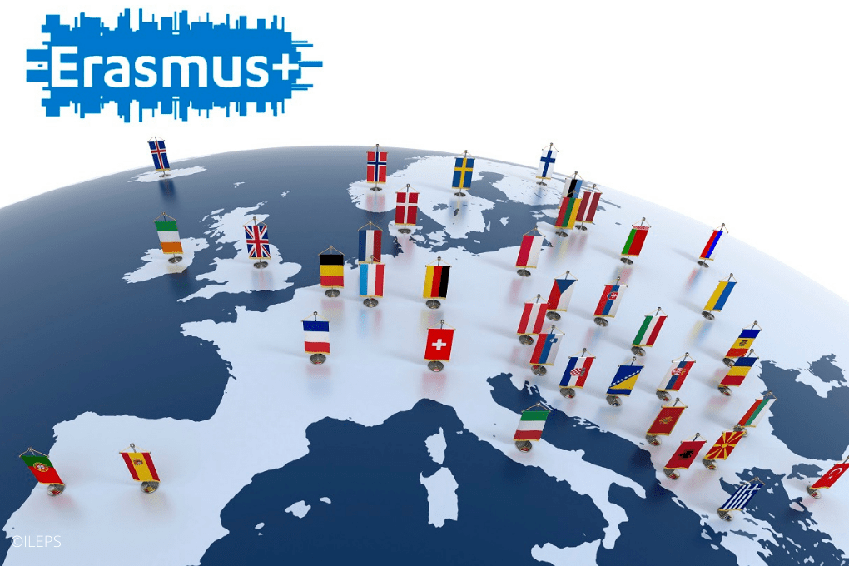

Tous les membres du comité de pilotage Erasmus+ seront réunis dans l’Agora pour vous présenter les offres de mobilité de nos élèves à l’étranger :

Madame HOUARD – Professeur responsable de la section européenne.
Madame COSMO-RIVET – Professeur d’Anglais.
Madame THIBAUT – Conseillère Principale d’Education.
Monsieur GRATAS – Professeur d’Histoire-Géographie.

VENEZ NOMBREUX !!!

